Promotion 2024-2026 Référent : M.SEDDAK

Dossier de spécification

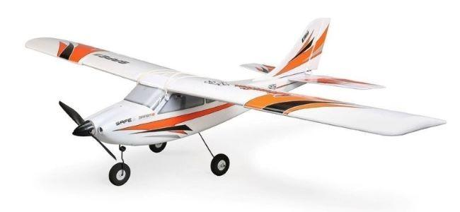

Projet AeroFly

Elèves : Alexis BLANCHOUIN, Charmelo PAPPATIE, Yuna VION
Sommaire
I. Situation du projet dans son contexte 2
A. Présentation de l’entreprise commanditaire 2
B. Expression du besoin initial 3
C. Diagramme de contexte 3
D. Diagramme de cas d’utilisation 4
1. Description 5
E. Diagramme des exigences globales 6
1. Description 6
II. Spécifications fonctionnelles 6
A. Diagramme des cas d’utilisations 6
1. Description des cas d’utilisation 6
B. Contraintes diverses exprimées par le demandeur 6
1. Diagrammes d’exigences par cas d’utilisation 6
a. Étudiant 1 : Alexis BLANCHOUIN 6
b. Etudiant 2 : Charmelo PAPPATIE 7
c. Etudiant 3 : Yuna VION 8
III. Étude Prévisionnelle 8
A. Diagramme de déploiement 9
1. Description du diagramme de déploiement 9
B. Outils utilisés 10
IV. Recettes 10

Situation du projet dans son contexte

Présentation de l’entreprise commanditaire
Ce projet est commandité par l’AéroModèle Club du Choletais (ACDC), est réalisé en partenariat avec la section BTS CIEL du lycée de l’Hyrôme dans le cadre de leur formation.

Fondé en 1968, l'ACDC forme depuis des décennies des passionnés d’aéromodélisme et s’engage à promouvoir cette activité sous toutes ses formes, notamment via des formations, des ateliers de construction, et des expositions. Le club propose aussi des avions-écoles et des simulateurs pour initier les nouveaux pilotes au vol en toute sécurité, ainsi qu'une piste de 120 mètres adaptée à divers types d’aéronefs.

Expression du besoin initial
L’ACDC, basé sur le site de l’aérodrome de Cholet , a exprimé le besoin de développer un système de pilotage et de télémétrie en temps réel pour ses avions de modélisme. En effet, les systèmes d’aéro modèle actuellement utilisés, permettent d’effectuer le pilotage de l’appareil uniquement. Le but est de doter les membres du club d’un outil performant pour le contrôle, la planification et le suivi de leurs modèles réduits en vol afin de garantir la sécurité des passionnés et assurer au pilote une aide au contrôle.

De plus, l'infrastructure doit pouvoir gérer plusieurs avions d’aéro modélisme simultanément en prévision de démonstration ou de shows.

Le projet a pour but de moderniser et optimiser la gestion des vols des aéromodèles afin d’améliorer l’expérience des pilotes membres de l’ACDC.

Le projet est divisé en deux sous-projet complémentaires :
- AÉROFLY, qui se concentre sur l’exécution des vols et la télémétrie en temps réel.
- AÉROTRACK, qui se charge de la planification des missions, ainsi que le suivi en temps réel des données de vol.

Nous allons nous concentrer sur le sous-projet AÉROFLY. Les auteurs des tâches pourront être identifiés soit par le numéro étudiant, leur nom, ou encore par une couleur qui leur est attribuée :

Etudiant 1 : Alexis BLANCHOUIN [J]
Etudiant 2 : Charmelo PAPPATIE [V]
Etudiant 3: Yuna VION [R]

Diagramme de contexte
Le diagramme de contexte ci-dessous défini les éléments et les acteurs agissant sur le système :

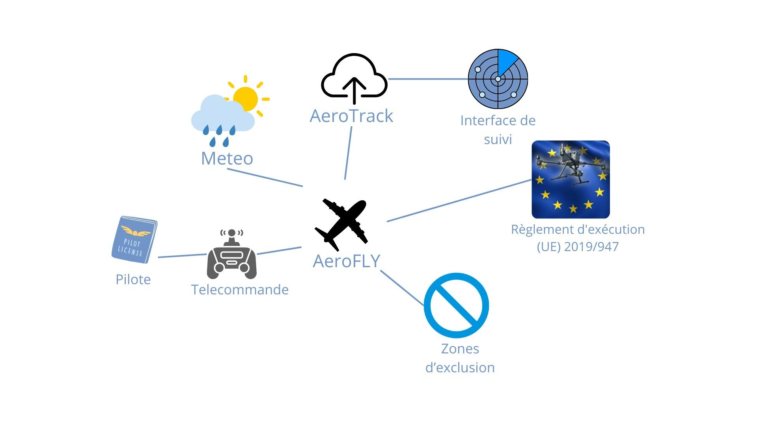
Le système avionique de pilotage et de télémétrie est représenté au milieu par l’avion.
Le pilote contrôle la télécommande qui envoie les informations au microcontrôleur se trouvant dans l'avion, en utilisant un protocole HF 2.4GHz. Des données télémétriques seront récoltées afin de les envoyer au projet AEROTRACK, il devra par ailleurs suivre la réglementation d’exécution (UE) 2019/947 comme la hauteur de vol, le poids de l’appareil et son immatriculation. L’aéro modèle disposera d’un suivi GPS afin de respecter des contraintes légales à propos des zones d’exclusion, une alerte sera envoyée au pilote en cas de non-respect des zones de vols.

Diagramme de cas d’utilisation
Ce diagramme représente les différents acteurs et leur interaction avec le système. Chaque couleur est associé à un étudiant du groupe:

- En jaune : Étudiant 1 - Alexis BLANCHOUIN
- En vert : Étudiant 2 - Charmelo PAPPATIE
- En rouge : Étudiant 3 - Yuna VION

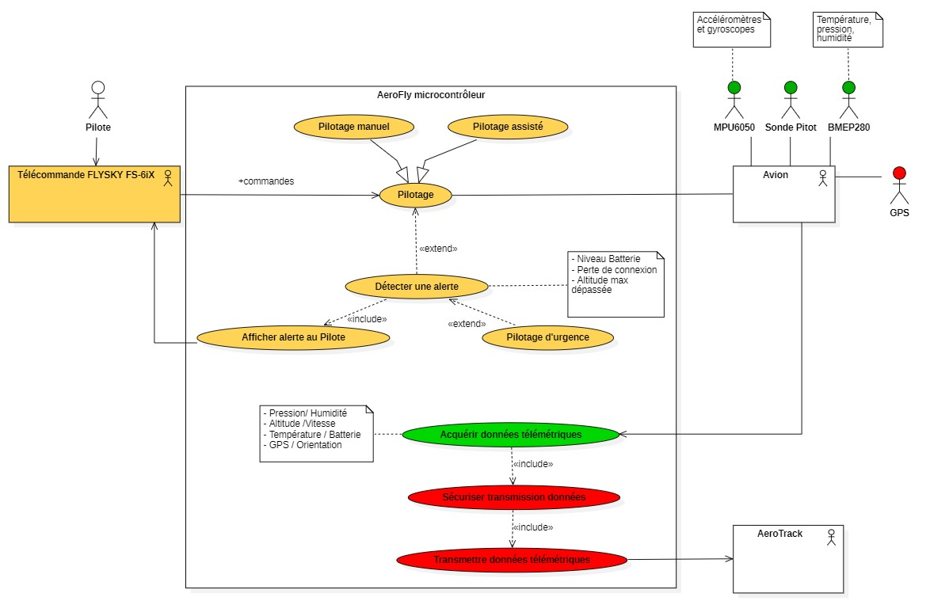

Description

Nom CU | Description | Etudiant
Réceptionner des commandes de vol | Le récepteur dans l’avion doit pouvoir réceptionner les commandes de vols. | BLANCHOUIN
Interpréter les commandes de vol | Les commandes de vols reçues sont correctement redirigées vers leur gouvernail respectif. | BLANCHOUIN
Commander les gouvernails de vol | Les commandes de vols modifient la position des gouvernails de vols. | BLANCHOUIN
Contrôler en mode manuel | Le pilote utilise la télécommande pour diriger l’avion, contrôlant direction, profondeur et vitesse. | BLANCHOUIN
Contrôler en mode assisté | Le pilote peut contrôler l’avion avec une assistance | BLANCHOUIN
Aquérir données télémétriques | Les différents capteurs nous permettent d’avoir  Différentes données télémétrique comme l’humidité, la pression, la température... | PAPPATIE
Sécuriser la transmission des données
Transmettre des données télémétrique

Diagramme des exigences globales
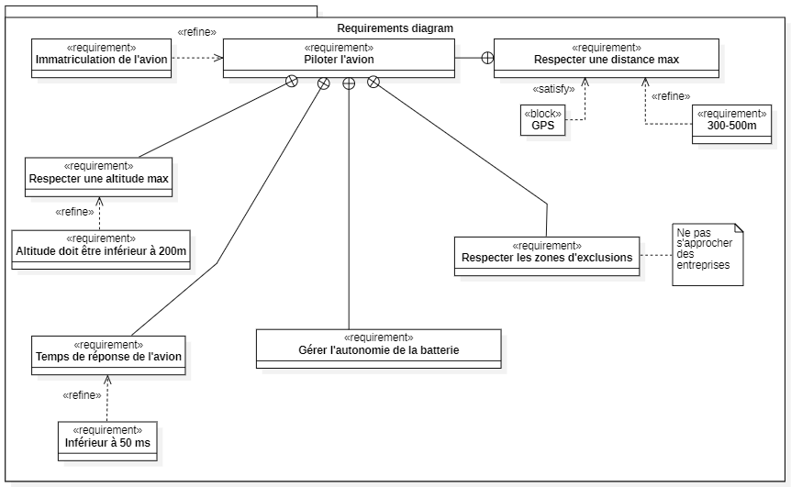

Description
Nous sommes partis sur ce diagramme des exigences globales en incluant les exigences minimum de chacun.

Spécifications fonctionnelles

Diagramme des cas d’utilisations

Description des cas d’utilisation

Contraintes diverses exprimées par le demandeur

Diagrammes d’exigences par cas d’utilisation

Étudiant 1 : Alexis BLANCHOUIN

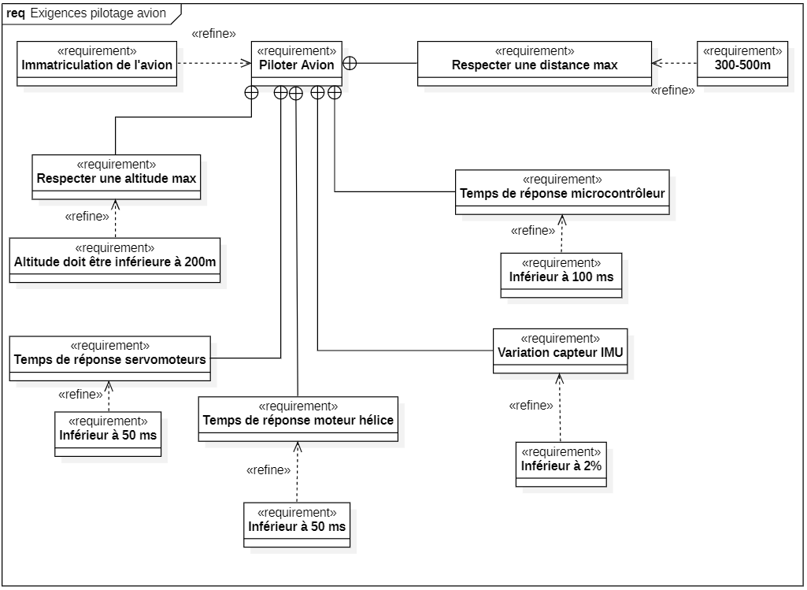

Le système de pilotage embarqué dans l’avion doit respecter certaines contraintes :

- Être immatriculé avant chaque vol.
- Respecter une altitude maximum.
  - Il ne doit pas voler au-dessus de 200m dans un aérodrome.
- Respecter les distances de vol.
  - Une distance max de 300 à 500 m de la télécommande.
- Temps de réponse.
  - Inférieur à 50 ms pour les servomoteurs et l’hélice moteur.
  - Inférieur à 100 ms pour le microcontrôleur.

Ce diagramme structure les exigences du système de l’étudiant 1, garantissant une gestion efficace du pilotage de l’avion et de la sécurité autour du pilote.

Etudiant 2 : Charmelo PAPPATIE

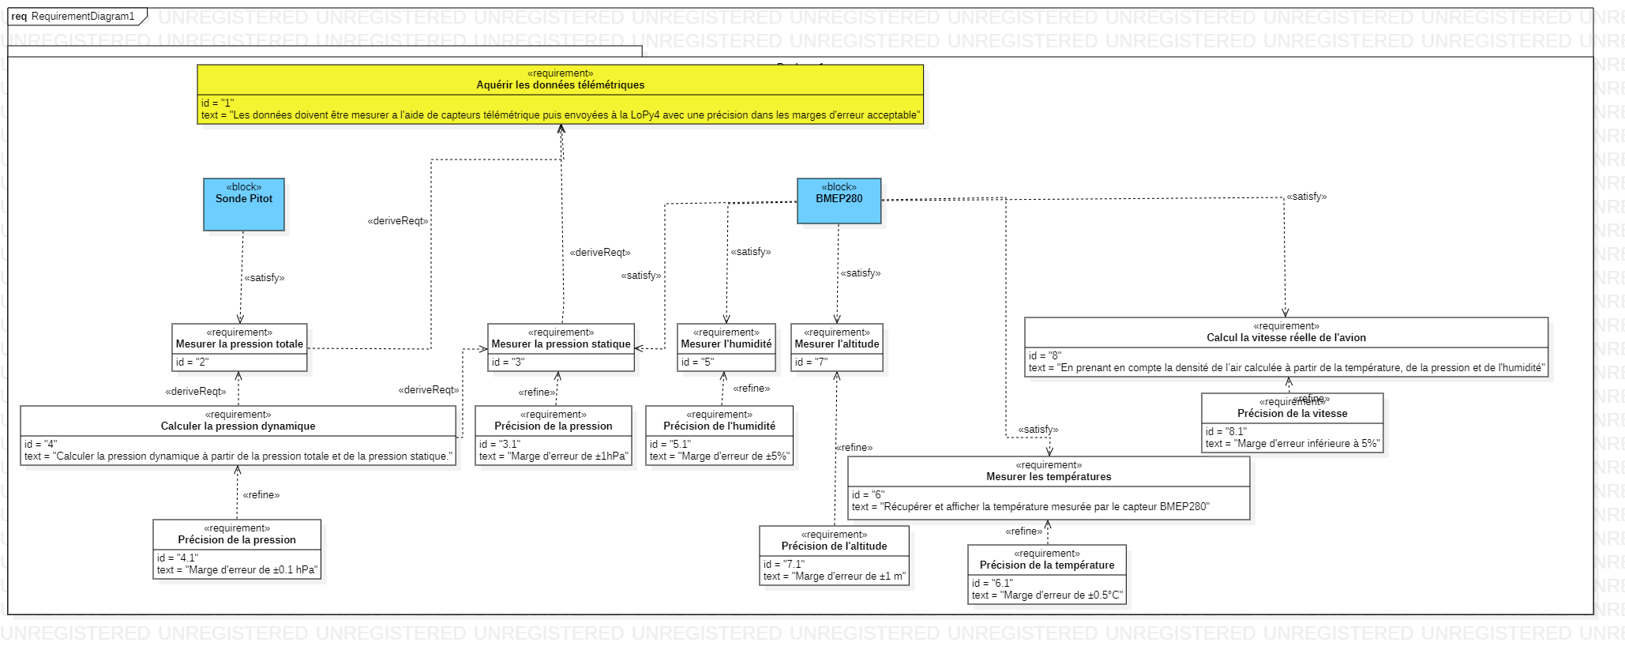

Etudiant 3 : Yuna VION

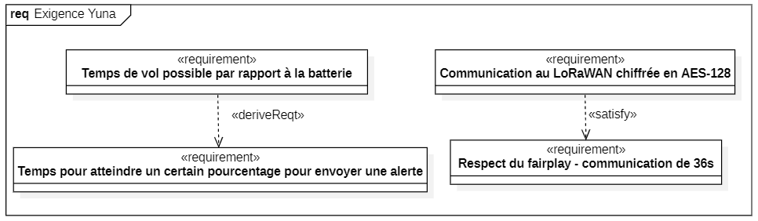

.

Étude Prévisionnelle

Diagramme de déploiement
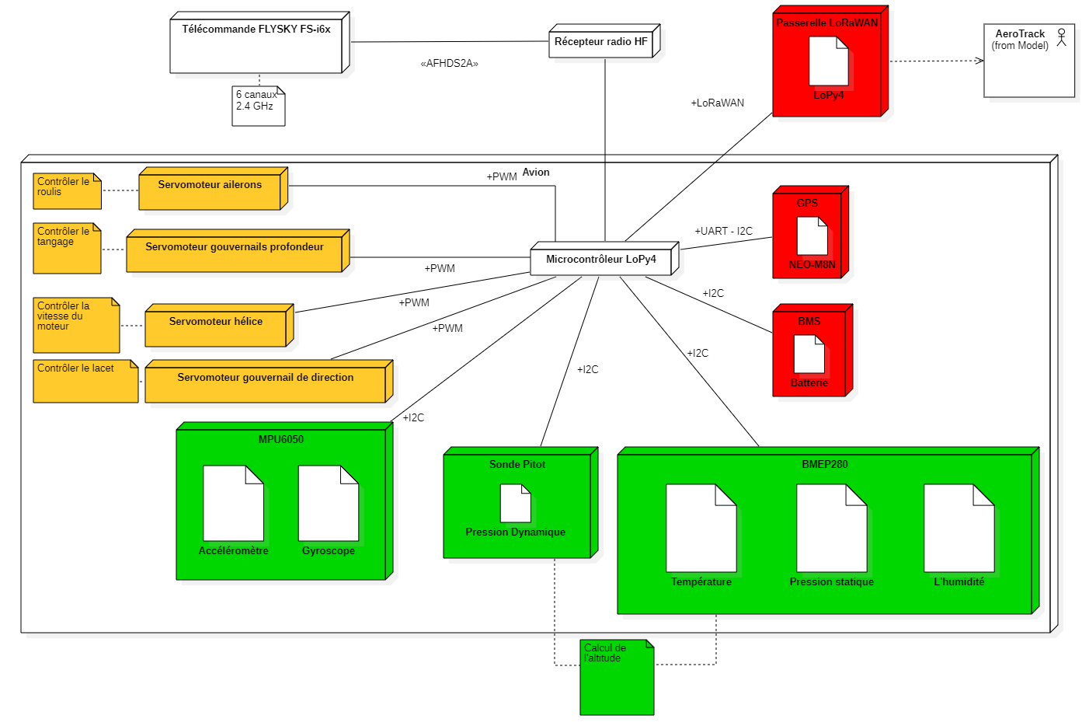

Description du diagramme de déploiement

Ce diagramme de déploiement UML, représente l’architecture du système AEROFLY.

Nous avons le microcontrôleur Pycom LOPY 4 qui est notre composant central. Ce dernier est relié aux différents capteurs comme la sonde Pitot, le BMEP280. Il est également relié au moteur. Les commandes sont envoyées de la télécommande jusqu’à la lopy en passant par le récepteur radio HF. Enfin, une liaison avec une passerelle LoRa est utilisée pour envoyer nos données télémétriques.

Nous avons ensuite les différentes liaisons et protocoles utilisés :
- I2C : Permet la communication entre le microcontrôleur et les capteurs avec peu de câblage.
- PWM : Permet de transmettre les commandes des servomoteurs et du moteur à hélice.
- iBUS : Protocole utilisé par le récepteur radio pour transmettre les commandes au microcontrôleur.
- LoRaWAN : Permet la communication longue distance pour la transmission des données de télémétrie.

Le système doit être capable de fonctionner avec un ou plusieurs autres avions possédant la même technologie.

Ce diagramme met en évidence les différents composants et la manière dont ils interagissent pour assurer le bon fonctionnement du système AEROFLY.

Outils utilisés
Tableau outils utilisés

Logiciel | Utilité
Star UML | Logiciel dédiée à la conception de diagramme UML et SysML
VsCode | Environnement de développement
Micropython | Langage de programmation adapté aux microcontrôleur

Recettes

Voici le tableau de recette du projet qui récapitule les recettes à effectuer par chaque élève.
Cas d’utilisation | Référence | Description | Responsable
Pilotage de l’avion | FS1 | Gestion de l’avion selon les contrôles utiliser par le pilote. | Alexis BLANCHOUIN
Pilotage assisté de l’avion | FS2 | Aide au vol de l’avion, de manière stable et sécurisé pour faciliter la stabilisation de l’avion pour le pilote. | Alexis BLANCHOUIN
Acquisition des données télémétriques | FS4 | Acquérir les données de télémétries liées à l’altitude, la vitesse de l’avion, la pression, l’humidité, la température et à l’analyse de ses données. | Charmelo PAPPATIE
Acquisition des données télémétriques | FS4 | Acquérir les données GPS de l’avion (altitude, longitude, latitude) | Yuna VION
Envoyer les données télémétriques | FS5 | Veiller à l’envoie des données télémétriques vers la passerelle LoRaWAN pour le projet AeroTrack | Yuna VION

